Филиал КГА ПОУ «Энергетический колледж»
Формирование у обучающихся общих и профессиональных компетенций
в процессе учебной и производственной практики
как условие практико-ориентированного обучения
Чернышева Т.П., преподаватель строительных дисциплин
Актуальность темы исследования обусловлена тем, что на современном этапе происходит коренное изменение содержания деятельности в сфере образования. Позиционирование образования как системы образовательных услуг актуализирует механизм интеграции профессионального образования и производства при подготовке конкурентно-способного специалиста среднего звена.
Проблема исследования: при каких организационных условиях происходит формирование у обучающихся общих и профессиональных компетенций в процессе учебной и производственной практики.
Объект исследования: стратегия формирования у обучающихся общих и профессиональных компетенций в процессе учебной и производственной практики.
Предмет исследования: совокупность организационных условий практико-ориентированного обучения при подготовке конкурентно-способных специалистов технического профиля (на примере филиала КГА ПОУ «Энергетический колледж»).
Цель исследования: изучить роль проблемы организации условий практико-ориентированного обучения при подготовке конкурентно-способных специалистов среднего звена.
В соответствии с целью, объектом, предметом исследования и выдвинутой гипотезой были поставлены следующие задачи:
- Обозначить стратегии практико-ориентированного обучения в системе СПО (на примере филиала КГА ПОУ «Энергетический колледж»).
- Определить критерии и показатели внешней оценки качества образовательных услуг при практико-ориентированном обучении.
- Разработать и внедрить технологии партнерства учебных заведений профессионального образования с базовыми предприятиями в подготовке будущих специалистов технического профиля.
- Проверить влияние организационных условий реализации практико-ориентированного обучения на качество образовательных услуг.
Освоение совокупности общих и профессиональных компетенций, необходимых для выполнения трудовых функций и социализации студентов становится целью образовательной программы. Реализация модульных образовательных программ, основанных на компетенциях, требует принципиально иного подхода к организации учебного процесса, основной особенностью которого становится практикоориентированное обучение и самостоятельная работа студентов.
Учебная практика играет решающую роль в формировании общих и профессиональных компетенций студентов, которая заключается в его специфических особенностях в части целеполагания, содержания, логики, дидактических принципов, организационных форм, методов и средств обучения.
Приоритетным для учебной практики является формирование профессиональных умений студентов перед формированием профессиональных знаний; ведущим методом учебной практики остаются практические задания; основным средством учебной практики является производительный труд студентов, когда осуществляется неразрывная связь теории и практики, а также происходит сочетание обучения в специально-организованных условиях и в условиях реального производства.
Благодаря этим особенностям происходит последовательная реализация целей учебной практики в формировании общих и профессиональных компетенций студентов:
- профессионализма (отработка правильности и точности трудовых действий, достижение определенной скорости их выполнения, развитие умений и навыков);
- профессиональной самостоятельности;
- профессиональной мобильности.
Становлению общих и профессиональных компетенций способствует производственная практика.
По учебному плану производственная практика организуется и проводится на 2, 3 и 4 курсах.
Основными базами практик филиала являются:
- для специальности 13.02.01 Техническая эксплуатация и обслуживание электрического и электромеханического оборудования: ООО «Приморскуголь» ПЕ «Артёмовское РМУ», ОАО «ДГК» филиал «Приморская генерация» «Тепловые сети» и др., где студенты принимают участие в проектировании системы электроснабжения предприятия, замене или модернизации основных узлов технологического оборудования предприятия;
- для специальности 08.02.01 Строительство и эксплуатация зданий и сооружений: ООО «Строительное управление - 2», МКУ «Управление строительства и капитального ремонта» г. Артема, и др., где студенты принимают участие в проектировании зданий различного назначения; в организации технологических процессов при строительстве, эксплуатации и реконструкции зданий и сооружений.
Основные базы практик приведены в таблице 1, Приложение.
Планирование и организация практики на всех ее этапах обеспечивает (рисунок 1, Приложение):
- последовательное расширение круга формируемых у обучающихся умений, навыков, практического опыта и их усложнение по мере перехода от одного этапа практики к другому;
- целостность подготовки специалистов к выполнению основных трудовых функций;
- связь практики с теоретическим обучением.
Содержание всех этапов практики определяется требованиями к умениям и практическому опыту по каждому из профессиональных модулей, программами практики (рисунок 2, Приложение).
В своей работе для более качественного освоения студентами основной профессиональной образовательной программы мы ориентируем обучающихся на выполнение портфолио.
Портфолио является важным элементом практико-ориентированного, деятельностного, компетентностного подхода к профессиональному образованию.
Портфолио позволяет студенту профессионально подойти к оценке собственных достижений, выстроить личностно-творческую траекторию успешности, что будет являться важной составляющей востребованности будущего специалиста на рынке труда.
При создании портфолио студенту предлагается заполнить анкету «Самоанализ прохождения производственной (учебной практики)».
Работу по выполнению студентами портфолио мы начали в 2014 г., на тот момент портфолио представляло документ, состоящий из титульного листа, документов представляющих достижения студента в освоении образовательной программы, грамот, сертификатов, фотографий с мест прохождения практики.
Выполнение студентами портфолио не самоцель, а лишь средство для достижения лучших результатов в освоении образовательных программ, при этом повышается мотивация практически у всех обучающихся, происходит творческий процесс, позволяющий учитывать результаты, достигнутые в разнообразных видах деятельности: учебной, научно-исследовательской, спортивной, творческой, социальной.
Большинство обучающихся раскрываются для окружающих совершенно с разных сторон, участвуя в различных мероприятиях: декадах технических дисциплин, конкурсах профессионального мастерства, спортивных соревнованиях различного уровня.
Принимая активное участие в олимпиадах и конкурсах по профильному направлению студенты наработали практические навыки, закрепили базу теоретических знаний, что позволило им подготовиться качественно к защите курсовых и дипломных проектов.
Соревнуясь в конкурсах профессионального мастерства (Worldskills, Всероссийский конкурс рабочих специальностей от АО «Газпромбанка»), повысили свой профессиональный уровень, получили именные стипендии и сертификаты на трудоустройство от работодателей. Все эти этапы отражаются студентами в портфолио в виде различных документов: грамот, сертификатов, благодарностей, характеристик, отзывов преподавателей, фотографий и влияют, в итоге на главную цель - выпуск квалифицированного, конкурентоспособного специалиста и воспитание человека с высокими моральными качествами.
Выполнение портфолио возлагается на студента. Руководители групп направляют работу студентов по ведению портфолио, консультируют, помогают, дают советы, объясняют правила ведения и заполнения портфолио, совместно со студентами отслеживают динамику индивидуального роста, поддерживают образовательную, профессиональную и творческую активность и самостоятельность.
Можно определить следующие блоки для студенческого портфолио: личная информация (визитная карточка); официальные документы (свидетельства, грамоты, дипломы или их копии и т.д.); уровень профессиональных и общеобразовательных знаний (описание исследовательской деятельности, защита курсовых проектов и результаты); подтверждение профессиональных навыков студента (отчеты с практики); социально-значимая деятельность студента (участие в конкурсах, спортивных мероприятиях и т.д.).
Выполняя портфолио, студент накапливает и сохраняет документальное подтверждение собственных достижений в процессе обучения, что способствует мотивации к образовательным достижениям, приобретению опыта в деловой конкуренции; обоснованной реализации самообразования для развития профессиональных компетентностей; выработке умения объективно оценивать уровень своих профессиональных компетентностей; повышение конкурентоспособности будущего специалиста.
В период прохождения производственной практики, обучающиеся могут зачисляться на вакантные должности, если работа соответствует требованиям программы производственной практики. Студенты, совмещающие обучение с трудовой деятельностью, вправе проходить учебную и производственную практики в организации по месту работы, в случаях, если осуществляемая ими профессиональная деятельность соответствует целям практики.
По результатам практики руководителями практики от организации и от филиала формируется аттестационный лист, содержащий сведения об уровне освоения обучающимся общих и профессиональных компетенций, а также характеристика на студента по их формированию в период прохождения практики.
Список использованных источников
- Ветров, А.В. На пути к социальному партнёрству: развитие социально трудовых отношений в современной России [Текст] / А.В. Ветров; под ред. Л.А. Гордона, Э.В. Клопова и др. – М.: Прогресс, 2012. – 123 с.
- Корчагин, Е.А. Организация деятельности социального партнёрства в области профессионального образования [Текст]: методические рекомендации / Е.А. Корчагин, Г.В. Мухаметзянова. – Казань: ИПП ПО РАО, 2013. – 60 с.
- Шайдуллина А.Р. Интеграция «ССУЗ –производство» в условиях инновационного инженерного образования // Среднее профессиональное образование. – М., 2014.-120 с.
- Шайдуллина А.Р. Подготовка специалистов технического профиля в условиях интеграции образования и производства: региональный опыт: монография. – Казань: Изд-во КГУ, 2013. – 184 с.
- Шайдуллина А.Р. Содержание и технологии образовательно-производственного партнерства в подготовке конкурентоспособного специалиста: методические рекомендации. – Альметьевск: АГНИ, 2015. – 24 с.
- artem@zanprim.ru

Приложение

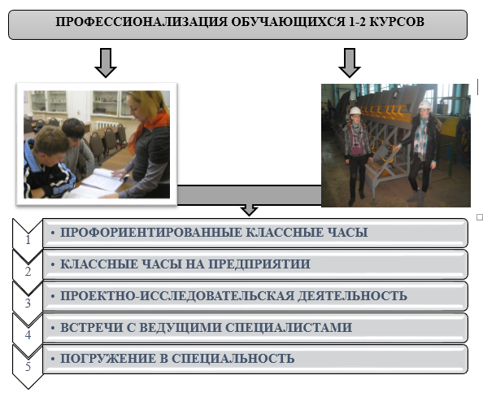
Рисунок 1 – Профессионализация обучающихся 1-2 курсов

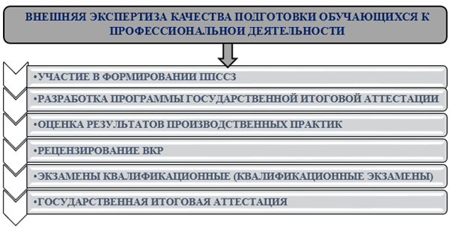
Рисунок 2 - Внешняя экспертиза качества подготовки обучающихся к профессиональной деятельности
Таблица 1 - Обеспеченность мест прохождения практики по специальности
Специальность | Вид практики | Место прохождения
13.02.01  Техническая эксплуатация и обслуживание электрического и электромеханического оборудования | Учебная практика | ООО «Приморскуголь» ПЕ «Артёмовское РМУ», ОАО «ДГК» филиал «Приморская генерация» «Тепловые сети», СП «АТЭЦ», Артемовский филиал ОАО «Дальневосточная распределительная сетевая компания», ООО «Викбир», ООО «Оборонэнерго» и др.
 | Производственная практика
 | Преддипломная практика
08.02.01 Строительство и эксплуатация зданий и сооружений | Учебная практика | ООО «Строительное управление - 2», ОАО «Стройинвест», ООО «Простор», АО «Завод ЖБИ-3», ООО «Артемовский ЖБИ», Отдел Архитектуры Администрации АГО, МКУ «Управление благоустройства» г. Артема, МКУ «Управление строительства и капитального ремонта» г. Артема, ООО «Строй сити», ООО ИК «Восточные ворота», ООО «Сибстрой вал»
 | Производственная практика
 | Преддипломная практика

